CZWARTEK 04.06.-Wszyscy lubimy się bawić.
Dzień dobry

- Zabawa z elementem rzutu – dzieci podrzucają piłkę i próbują ją złapać oburącz.

- Tworzymy plansze!

Wykonanie planszy „Letnie zabawy na podwórku”.
Przygotowanie pomocy do zajęć : Gazetki reklamowe, czasopisma dla dzieci, karton A3, klej, nożyczki.
Dzieci oglądają gazetki reklamowe i czasopisma dla dzieci. Następnie wycinają z nich obrazki przedstawiające zabawki i bawiące się wspólnie dzieci. Opisują swoje obrazki, formułując dłuższe wypowiedzi, np. duża huśtawka, mała łopatka, czerwony rowerek, piłka nożna (na obrazku dzieci grają w piłkę). Naklejają obrazki na duży arkusz.

- Wysłuchanie wiersza Jadwigi Koczanowskiej „Podwórko”.
Na naszym podwórku
wspaniała zabawa,
jest ławka, huśtawka
i zielona trawa.
Jest piasek, łopatka
i wiele foremek,
są piłki, skakanki,
czerwony rowerek.
Tutaj się bawimy,
zapraszamy gości,
bo wspólna zabawa
to mnóstwo radości.
• Rozmowa kierowana na podstawie wiersza.
− Jakie zabawki znajdują się na podwórku?
− Co dostarcza dzieciom wspólna zabawa?

- „Kałuże” – zabawa ruchowa.
Rodzic rozdaje dzieciom „kałuże” wydarte z gazet. Dziecko kładzie swoją „kałużę” na podłodze.
Porusza się po pokoju przy dźwiękach muzyki. Na przerwę w muzyce Rodzic klaszcze w dłonie. Dzieci liczą uderzenia,
tyle razy, ile było uderzeń skaczą przez „kałużę”

- Rozmowa na temat wesołego miasteczka.
Poproś dziecko o podzielenie się swoimi wrażeniami z pobytu w wesołym miasteczku.
Z kim byliście w wesołym miasteczku? Jak wygląda wesołe miasteczko? Co tam robiliście?
Jeżeli dziecko nie było w wesołym miasteczku to pokaż mu ilustrację i opowiedz o tym miejscu.

- Zabawa matematyczna „Jaki kształt ma karuzela?”.
Rodzic prezentuje zdjęcia różnych karuzeli. Dzieci ustalają, że są one okrągłe.
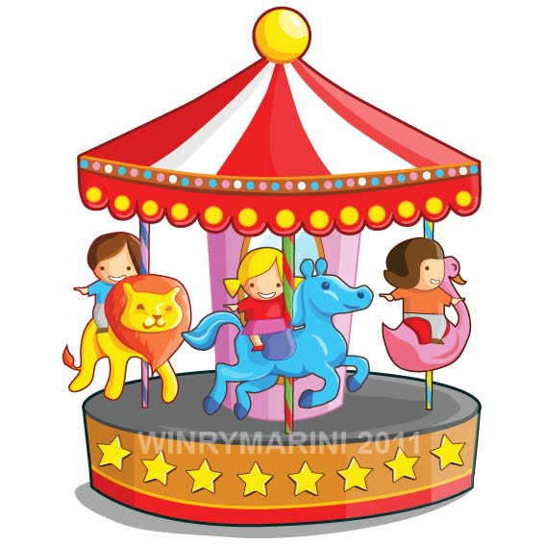
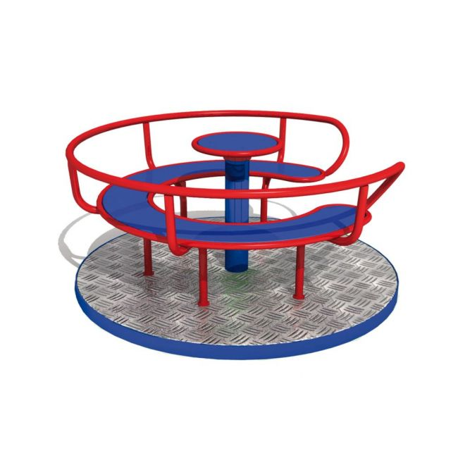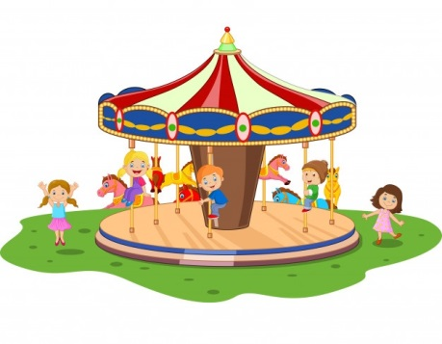

-Następnie wręcza dziecku 3 różnokolorowe kółka wycięte z papieru kolorowego, każde innej wielkości. Zadaniem dzieci jest nakleić kółka jedno na drugim – od największego do najmniejszego.
-Rodzic również nakleja kółka jedno na drugim, tylko dużo większe, tak aby powstała tarcza do celowania.
Porównywanie wielkości. Stosownie określeń większy – mniejszy.
- Zabawa rzutna – celowanie do tarczy.
Dzieci razem z Rodzicem starają się wcelować w sam środek tarczy wykonanej przez Rodzica.
Celują do niej kulkami z gazety.
- Kolorowanka

